**Les secrets pour réussir ses meringues**

Le 04/02/2010 à 01:00 - Rita Santourian

[Réagissez !](http://femme.planet.fr/dossiers-les-secrets-pour-reussir-ses-meringues.19475.667.html#com-first-title)

**La meringue, tout le monde en connaît la recette : des blancs d'oeuf et du sucre...**

Mais elle n'en reste pas moins difficile à réaliser. Du choix des ingrédients à la cuisson, voici nos astuces pour réussir ses meringues.

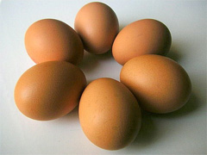

**1. Meringues : attention aux oeufs !**

Pour faire des meringues, il ne faut pas obligatoirement que vos oeufs soient frais ! Bonne nouvelle donc si vous avez des oeufs qui ont plusieurs semaines. Comme ils cuiront, il n'y a pas de risque ! De plus, les oeufs moins frais prennent l'air et montent plus facilement !  
Il ne faut pas que les blancs soient froids, pensez à sortir vos oeufs du réfrigérateur la veille et attendez qu'ils soient à température ambiante. Sinon, vos meringues dégageront de l'humidité.

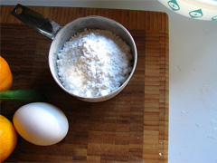

### 2. Quel sucre choisir pour réussir ses meringues ?

Pour faire des meringues, vous avez le choix entre le sucre glace et le sucre en poudre. Sachez cependant que le sucre glace s'incorpore plus facilement et contient de l'amidon, ce qui contribue à lier la préparation.

Si vous choisissez de cuisiner vos meringues avec du sucre en poudre, il faut l'ajouter au fur et à mesure que vous battez les blancs en neige. Le sucre glace s'incorpore délicatement à la fin.

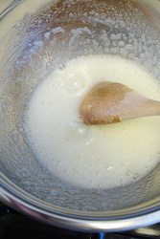

### 3. Le jus de citron et le sel pour battre les blancs en neige

Pour monter les blancs d'oeuf de la meringue en neige, il est conseillé d'y ajouter quelques gouttes de jus de citron et une pincée de sel, cela améliorera la tenue des bla

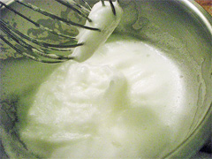

### 4. Le matériel à utiliser : le saladier

Pour préparer votre meringue, il vous faut un grand saladier ou un cul-de-poule. Préférez un récipient en verre ou en inox, le plastique peut garder une pellicule graisseuse qui empêche les blancs de bien monter.  
Ainsi, vérifiez que le saladier est propre. Pour vous en assurer, vous pouvez le nettoyer à l'aide d'un chiffon imbibé de vinaigre.

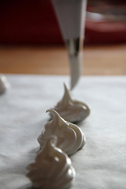

### 5. Le matériel à utiliser : la poche à douille

Utilisez une poche à douille si vous souhaitez former de petites meringues. Vous pouvez choisir un embout cannelé si vous souhaitez leur donner une forme plus travaillée.  
Si vous n'avez pas de poche à douille, remplissez la préparation dans un sac de congélation dont vous c

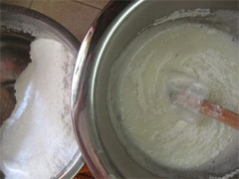

### 6. Les quantités d'ingrédients à utiliser pour faire des meringues

Pour des meringues bien réussies, il faut deux fois plus de sucre que de blancs d'oeuf. Sachez qu'un blanc d'oeuf moyen pèse environ 3

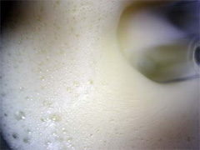

### 7. Bien monter ses blancs en neige

Pour réussir à bien monter vos blancs d'oeuf en neige, vous pouvez utiliser un bain-marie froid. Il faudra alors placer le saladier dans un autre récipient contenant de l'eau froide et des glaçons. Cela favorisera une bonne tenue des blancs et les empêchera de retomber.  
Pour parfaire vos blancs en neige, pendant que vous les fouettez, soulevez bien votre fouet pour y faire pénétrer l'air.  
Pour vérifier que vos blancs d'oeuf sont bien fermes, il faut pouvoir pencher votre saladier sans que les blancs en neige tombent. Ils doivent également former une pointe lorsque vous soulevez le fouet.

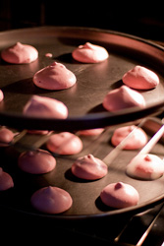

### 8. La cuisson des meringues

Le secret des meringues parfaites réside dans leur cuisson ! Il faut donc y prêter une attention toute particulière.  
Une fois que vous avez présenté vos meringues sur un plat de cuisson recouvert de papier sulfurisé (espacez-les car elles s'étalent en cuisant !), il faut les mettre au four très doux, thermostat 4 (120° C), en laissant la porte du four entrouverte.  
Ceci permet d'obtenir une chaleur très douce, pour faire sécher les meringues sans qu'elles dorent trop vite.  
Si vous ne pouvez pas ouvrir la porte de votre four pendant la cuisson, vous pouvez cuire les meringues en éteignant votre four pendant un quart d'heure, le rallumer pendant un quart d'heure et ainsi de suite. Ainsi, elles cuisent doucement (parfois en deux ou trois heures) mais vous obtiendrez des meringues dignes d'un chef pâtissier !

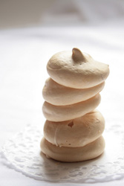

### 9. Cuire vos meringues au micro-ondes

Bonne nouvelle si vous êtes débutante(e) ou pressé(e), il est possible d'obtenir de bonnes meringues en seulement une minute en les cuisant au micro-ondes !  
On utilise alors plus de sucre glace que pour la recette traditionnelle.  
Voir [la recette de la meringue au micro-ondes](http://femme.planet.fr/recette/recette-meringues_au_micro_ondes_.3611.html)

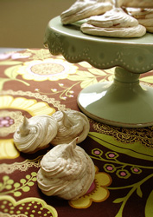

### 10. Vos meringues manquent de volume : pourquoi ?

Si vos meringues ne sont pas assez gonflées, c'est que vos blancs d'oeuf n'ont pas été montés assez énergiquement ou alors parce qu'ils contenaient de l'eau ou du jaune d’œuf.

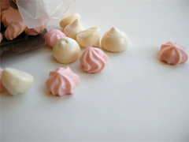

### 11. Comment conserver les meringues ?

Pour conserver ses meringues le plus longtemps possible, gardez-les dans une boîte hermétique.  
Pour les déguster encore plus longtemps, vous pouvez les mettre au congélateur et les sortir quelques heures avant de les servir.

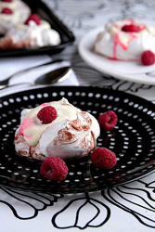

### 12. Les différents types de meringues : la meringue française

Il existe différents types de meringues, la meringue dite "française" est constituée de blancs d'oeuf battus en neige avec du sucre. La proportion de sucre est généralement égale à deux fois celle des blancs.  
C'est une meringue à la texture croquante.

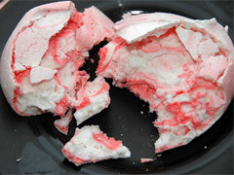

### 13. Les différents types de meringues : la meringue italienne

La meringue italienne est plus "molle" que la meringue française. Elle se prépare en mélangeant du sirop de sucre aux blancs d'oeuf battus en neige. En proportion, cette recette nécessite une à une fois et demi plus de sucre que de blancs d'oeuf.  
C'est à partir de cette recette que l'on réalise la tarte au citron meringuée ou l'omelette norvégienne.

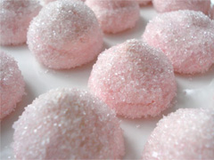

### 14. Les différents types de meringues : la meringue suisse

La meringue suisse se prépare sur un bain-marie tiède. Elle contient plus de sucre que la meringue française. Elle est donc plus dure et s'utilise pour décorer les pâtiss

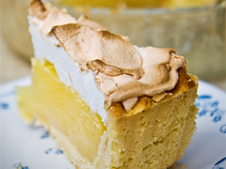

### 15. Recettes de meringues

Voici toutes nos suggestions de recettes pour mettre en pratique nos conseils et astuces :  
- [Meringues au chocolat](http://femme.planet.fr/recette/recette-meringues_au_chocolat.2832.html)  
- [Meringues au micro-ondes](http://femme.planet.fr/recette/recette-meringues_au_micro_ondes_.3611.html)  
- [Tarte au citron meringuée](http://femme.planet.fr/recette/recette-tarte_au_citron_meringuee.2870.html)  
- [Vacherin aux fraises](http://femme.planet.fr/recette/recette-vacherins_aux_fraises.1114.html)  
- [Bananes meringuées](http://femme.planet.fr/recette/recette-bananes_meringuees.2476.html)  
- [Compote meringuée](http://femme.planet.fr/recette/recette-compote_meringuee_.4096.html)  
- [Gâteau meringué aux pommes](http://femme.planet.fr/recette/recette-gateau_meringue_aux_pommes.4105.html)

- [Tiramisu au citron meringué](http://femme.planet.fr/recette/recette-tiramisu_au_citron_meringue.3838.html)  
- [Vacherin au café](http://femme.planet.fr/recette/recette-vacherin_au_cafe.2854.html)